〈発行〉国公労連
info@kokko.or.jp
2011年4月28日《No.2537》
国公労連速報

「地域主権改革」を止め住民本位の震災復興へ全力を
＝ 「地域主権改革」反対、4･27議員要請行動 ＝

国公労連など20団体が参加する実行委員会は4月27日、「地域主権改革」一括法案（第1次）など関連3法案が衆議院で可決されて参議院に送付されるなか、7団体40名の参加で法案の廃案と公務・公共サービスの拡充を求める要請行動をとりくみました。
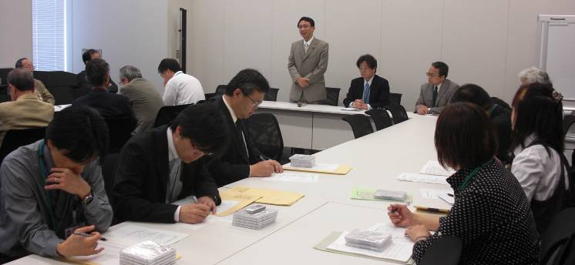
要請行動に先立ち開催した意思統一集会は、永山利和先生（日本大学）が主催者あいさつに立ち、「財界は大震災からの復興を機会に構造改革路線の完遂をねらっている」と問題を提起し、「本日の奮闘を『地域主権改革』反対の運動をひろげる足掛かりにしよう」と呼びかけました。
また、塩川鉄也衆議院議員（日本共産党）が国会情勢報告に立ち、「先日の衆議院質疑において、保育と障害者福祉をとりあげた。保育については面積基準などの切り下げが起こりうること。障害者福祉については当事者の意見を聴くしくみが必要ということを政府が一定認めた。法案が可決・成立しても実施させないたたかいと運動が重要」と述べました。
集会の後、2種類の要請書（20団体共同、国公労連独自（別紙））と国公労連・各単組の資料を持ち、参議院総務委員25人と衆議院総務委員14人（全40人）に要請を行いました。

（別紙）

2011年4月27日

国会議員
殿

日本国家公務員労働組合連合会
中央執行委員長 宮垣 忠

「地域主権改革」に関する要請書

貴職の日頃の国政でのご活躍に敬意を表します。
私たちは、3月11日に発生した東日本大震災で犠牲になられた方々のご冥福を心よりお祈りするとともに、被災された皆さんの救援と被災地の1日も早い復興にむけて全力をあげる決意です。
東日本大震災の甚大な被害に対し、いま、被災者の救援や原子力発電事故対策、現地の復旧・復興に向けたとりくみが懸命に進められ、支援は全国各地に広がっています。政府においても、復興構想会議が設置され、本格的な復興が開始されようとしています。
国や地方自治体の職員は自らも被災者でありながら、大震災発生直後から懸命の救援活動にあたり、燃料確保やインフラ復旧、物流の復活、医療活動などを通じて被災者の生命を支えています。
国の機関はこれらの活動にあたり、被災地への応援をはじめ、全ての地方出先機関が本省と一体となって役割を発揮しています。仮に「地域主権改革」で構想されたような、国の出先機関の廃止や地方移譲が行われていたなら、このようなとりくみは極めて困難であったと言わなければなりません。
一方で、政府は「地域主権改革」を声高に主張し、国の出先機関の原則廃止と地方移譲、地方の自己責任にむけた検討を進め、国会では「地域主権改革」一括法案の審議を粛々と進めています。
今回の未曾有の被害からの復興は、阪神・淡路大震災での教訓も生かし、いのちと人権、暮らしと雇用を最優先に、引き続き本省と地方出先機関が一体となって地方自治体と協力し、国の総力を挙げてとりくむことが求められます。地方出先機関の廃止や地方自治体への移譲は、復興対策を強力に推進するうえでも否定的な影響をもたらすと言わなければなりません。
以上のことから、私たちは下記事項の実現に向けて、貴職のご尽力をいただきたく要請します。また、私たち国公労連との懇談や意見交換の場を設けていただければ幸いです。

記

1.住居やインフラの再建、労働者の雇用確保、中小企業の営業再建などによる被災者本位の救援・復興を行うため、阪神・淡路大震災のとき以上の臨時増員を行うなど、国の出先機関の体制と機能を拡充してください

2.国と都道府県、市町村一体で震災からの救援・復興に全力を挙げるため、「地域主権改革」一括法案は廃案としてください

3.国の出先機関の廃止や地方移譲は白紙に戻し、国民の権利を保障する観点から国と地方の責任と役割を再検討してください

以上

以 上

